Medellín, 14 de diciembre de 2020

|  |  |
| --- | --- |
| **Referencia** | Invitación Pública Nro. 11010003-030 de 2020 |
| **Objeto de la invitación** | Seleccionar un (1) Proveedor para vender una (1) solución de respaldo y recuperación de datos (hardware y software) |
| **Cuantía** | Mediana |
| **Asunto** | Ampliación cronograma |

Cordial saludo

Se informa a todas las sociedades proponentes y personas interesadas que se continúa con el proceso de validación de las respuestas presentadas; con el ánimo de cumplir con los requisitos administrativos se requiere ampliar el cronograma hasta 5 días hábiles, contados a partir del martes 15 de diciembre de 2020.

Atentamente,

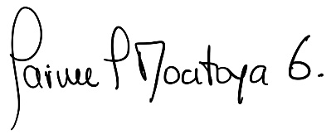

JAIME IGNACIO MONTOYA GIRALDO

Director Planeación y Desarrollo Institucional